
"AÑO DE LA RECUPERACIÓN Y CONSOLIDACIÓN DE LA ECONOMÍA PERUANA"

SOLICITO: AUTORIZACION CON R.D PARA TITULACION EN LA MODALIDAD DE EXAMEN DE SUFICIENCIA PROFESIONAL

MG. ELIAS ABEL HIDALGO ARROYO
DIRECTOR GENERAL DEL I.E.S.T.P. “MARCO”

Yo HERMELINDA ALANYA BARZOLA con DNI N° 74160864 domiciliado en la Av. Carlos Otero S/N CASABLANCA POMACANCHA – JAUJA con celular, 996435530 correo electrónico lindaalanyabarzola12@gmail.com ante usted respetuosamente me presento y expongo:

Que habiendo estudiado los años 2022, 2023 y 2024 en la carrera profesional de ENFERMERIA TÉCNICA, y deseando continuar con los tramites de titulación, solicito ordene a quien le corresponda la expedición de AUTORIZACION CON R.D PARA TITULACION EN LA MODALIDAD DE EXAMEN DE SUFICIENCIA PROFESIONAL, para lo cual adjunto los requisitos correspondientes:

POR LO TANTO

- Suplico a usted señor director acceder a mi solicitud por ser de justicia

Marco 19 de agosto 2025

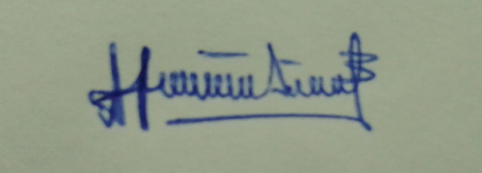

Hermelinda Alanya Barzola

DNI: 74160864
